


ZÁKLADNÍ ŠKOLA ÚSTÍ NAD LABEM, HLAVNÍ 193, 403 31
Tel.: 472731819, 472731253 Tel. řed. /fax: 472731480, e-mail: skola@zsmojzir.cz

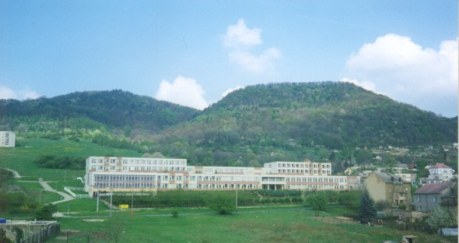

VÝUKOVÝ MATERIÁL ZPRACOVANÝ V RÁMCI PROJEKTU
MODERNÍ ŠKOLA
Registrační číslo projektu: CZ.1.07/1.400/21.3095

Číslo klíčové aktivity: III/2
Název klíčové aktivity:
Inovace a zkvalitnění výuky prostřednictvím ICT

Autor: Radka Krausová
Vytvořeno: 16. 4. 2013
Ročník: 4. ročník
Vzdělávací oblast: Člověk a společnost – Vlastivěda - Břetislav a Jitka - pověst
Anotace: Tento pracovní list slouží k seznámení se s přemyslovským knížetem Bořivojem.
Žáci složí dle dějové posloupnosti pověst o lásce Břetislava ke krásné Jitce.
Následuje práce s textem, kdy žáci budou formou hry vyhledávat odpovědi v textu.

Úkol: 1) Rozstříhej jednotlivé části pověsti a nalep věty ve správném pořadí, jak jdou za sebou na pracovní list. Nad obrázek napiš nadpis, pod obrázek lep. Obrázek si nakonec vybarvi.
2) Až budeš mít správně pověst přelepenou, vyplň křížovku. Čísla znamenají – 1. číslo = věta, 2. číslo = slovo ve větě. Např. 2/3 = 2. věta, 3. slovo = dcera. Najdi a doplň větu o Bořivojovi.

Podařilo se mu bez potíží přivést Jitku na Pražský hrad a byla pak slavná svatba.
Rodiče ji dali do kláštera na vychování.
Vybral družinu odvážných mladíků a pod záminkou, že vezou poselství německému císaři, vyrazili na rychlých koních ke klášteru.
Břetislav si umínil přivést ji na svůj hrad a oženit se s ní.
Podle pověstné krásy Jitku poznal.
Byla to dcera německého knížete.
Když se přiblížila, vrhl se Břetislav mezi dívky, uchopil Jitku do náruče a spěchal ke svému koni.
Břetislav vstoupil do kláštera.
Břetislav se dozvěděl, že v cizině žije překrásná dívka, jménem Jitka.

_________________________________________

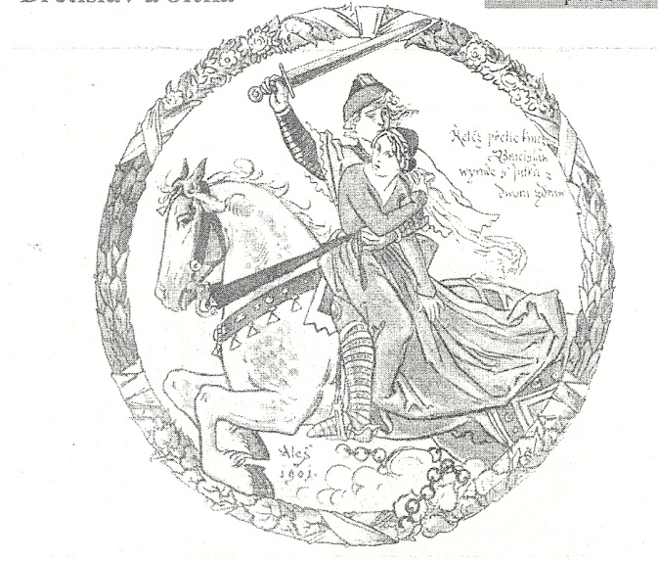

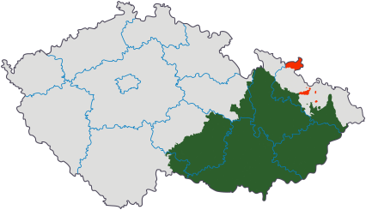
Břetislav byl statečný a mocný kníže. Byl dobrý _________________ (= člověk, který umí výborně vyjednávat). Za jeho vlády připojil k českému státu Moravu.
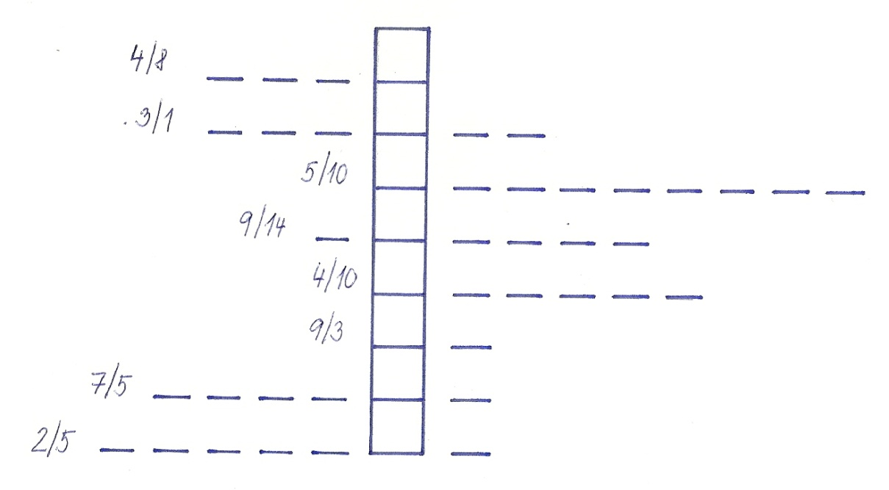

Použité zdroje:
Text: ROSECKÁ, Zdena a kol. Čtení z nejstarších českých dějin: pověsti a historická vyprávění pro 4. a 5. ročník. 1. vyd. Brno: Nová škola, 2003. 51 s. ISBN 80-7289-056-5.
Obrázek Břetislava a Jitky: tamtéž, str. 51
Obrázek České republiky: KIRK. Wikipedia [online]. [cit. 15. 4. 2013]. Dostupný pod licencí GNU Free Documentation License, version 1.2 na WWW: http://upload.wikimedia.org/wikipedia/commons/2/20/Morava_po_roce_1920_na_map%C4%9B_%C4%8Ceska.png
Obrázky použity z galerie office.

Metodika práce:
Pracovní list vytiskněte oboustranně. Pracujte dle zadání.

Správné řešení:
Břetislav se dozvěděl, že v cizině žije překrásná dívka, jménem Jitka.
Byla to dcera německého knížete.
Rodiče ji dali do kláštera na vychování.
Břetislav si umínil přivést ji na svůj hrad a oženit se s ní.
Vybral družinu odvážných mladíků a pod záminkou, že vezou poselství německému císaři, vyrazili na rychlých koních ke klášteru.
Břetislav vstoupil do kláštera.
Podle pověstné krásy Jitku poznal.
Když se přiblížila, vrhl se Břetislav mezi dívky, uchopil Jitku do náruče a spěchal ke svému koni.
Podařilo se mu bez potíží přivést Jitku na Pražský hrad a byla pak slavná svatba.



